财务制单挂起后单据处理操作方法

一、收入申报系统
财务制单时挂起单据，教职工需根据财务审核意见补充报销材料，操作方法为：
（一）补充材料重新提交
进入申报系统，点击挂起单据材料补充 ——出现单据数据——点击“编辑附件”，上传附件——继续提交审批。
注意：挂起原因看不全，使用鼠标移动到“审核人错误原因”边框，往后拉，可显示原因（和Excel表格操作一样）。
（二）撤单
在下图中“撤单”处可撤销本单据，撤销后重新提交将重新走流程，单据二维码改变，重新打印报销单据报销。
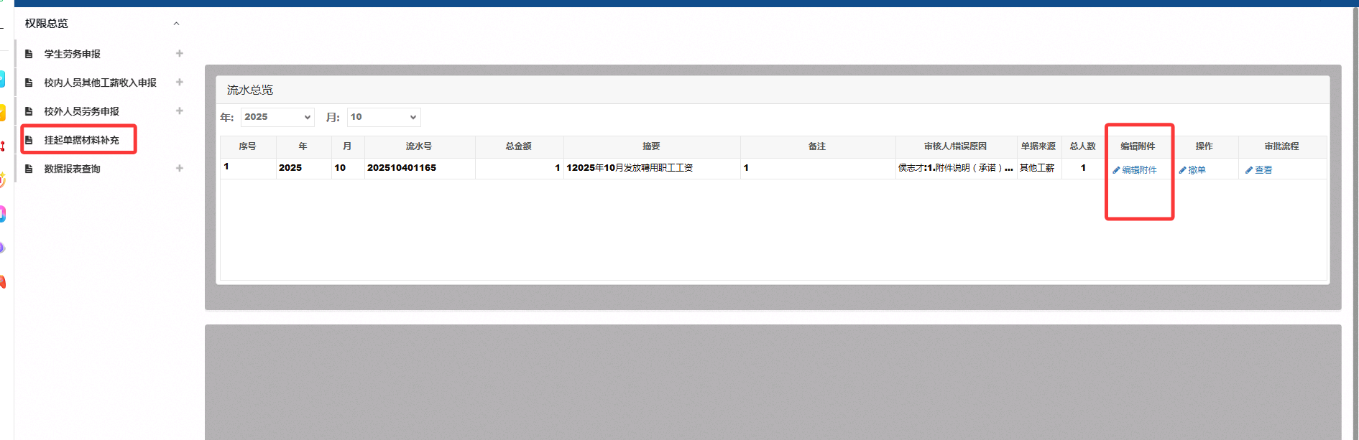
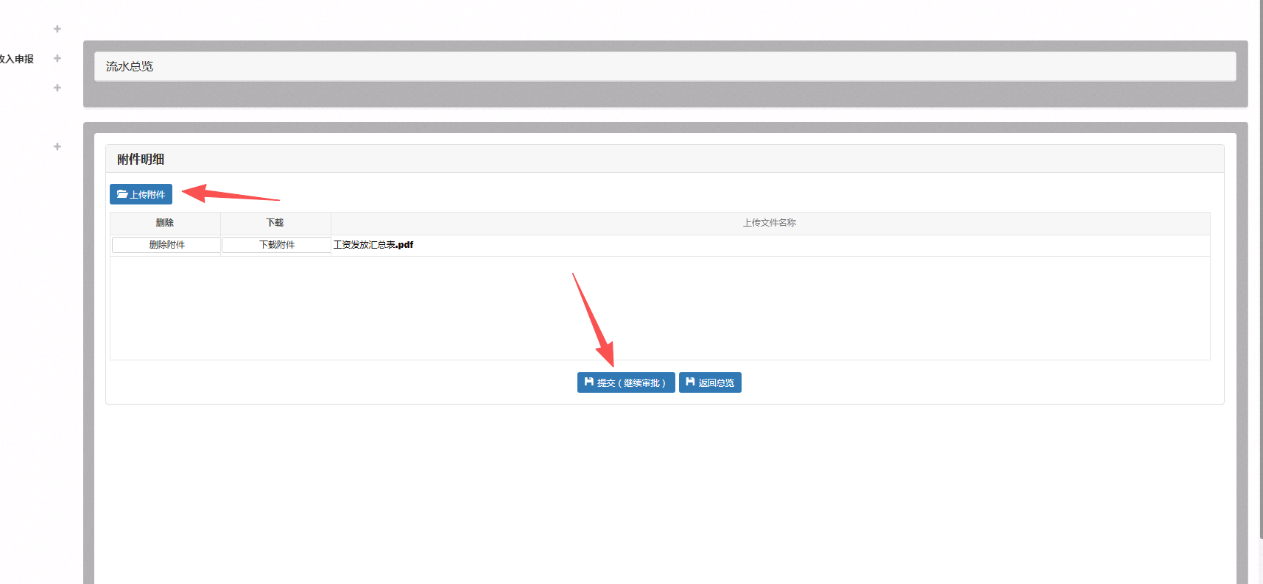

二、网报系统
财务制单时挂起单据，教职工需根据财务审核意见补充报销材料，操作方法为：
智能报销——我的单据——被挂起单据——去修改——上传附件——确认提交
